Часть 1
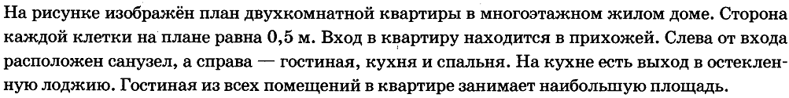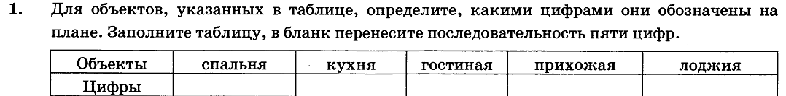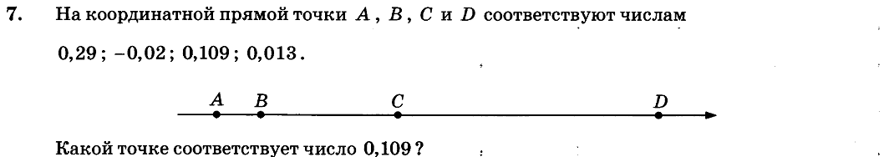
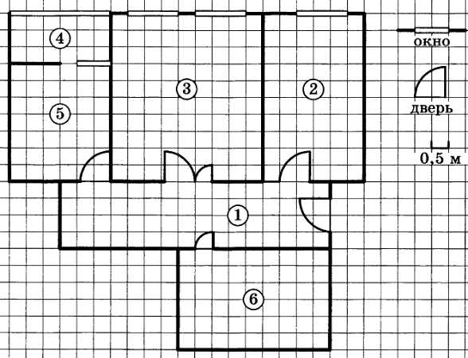
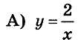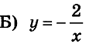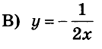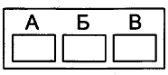
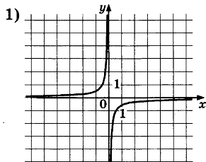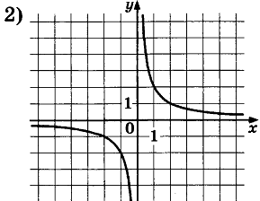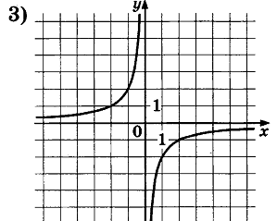
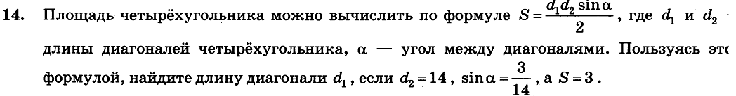
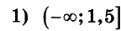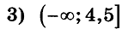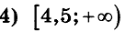
Часть 2
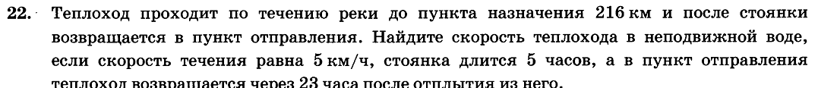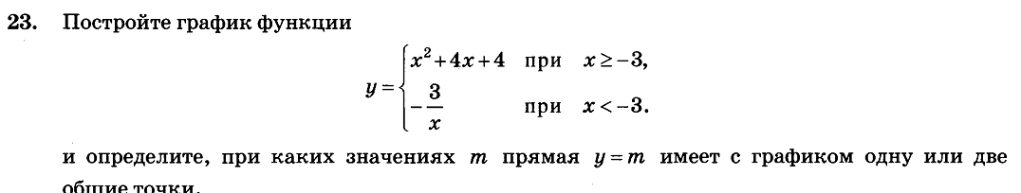

Задания первой части собираем в таблицу, вторую часть выполняем письменно
Отправляем на почту к завтрашнему утру до 10.00
Адрес почты etrogal@yandex.ru

